Příloha
- Záměr na vyhlášení zvláště chráněného území
PŘÍRODNÍ PAMÁTKA FREJLACH
(dle § 40 odst. 1 zákona č. 114/1992 Sb., o ochraně přírody a krajiny, dále též jen „zákon“)

Název zvláště chráněného území:
Frejlach

Předměty ochrany a jejich popis:
Rybník Frejlach a na něj navazující rozsáhlé mokřady v údolí na soutoku potoků Pstruhovec a Pláňanský s pestrou mozaikou cenných společenstev, zejména rašelinných luk a pramenišť, pcháčových luk, vegetací nezpevněných bahnitých substrátů a vysokých ostřic, s výskytem řady zvláště chráněných druhů rostlin a živočichů
ekosystém | podíl plochy v ZCHÚ (%) | popis ekosystému
Rašelinné louky a prameniště sv. Caricion canescentii-nigrae | cca 3 % | Mokřadní luční vegetace zachovaná zejména na severu střední části lokality, dále ve fragmentech na jižním okraji za rybníkem. Původně se zřejmě jednalo o dominantní biotop v ploše údolní nivy, do současnosti se zachoval jen fragmentárně.  Významné druhy: vachta trojlistá, ostřice přioblá, kozlík dvoudomý, rozrazil štítkovitý, mochna bahenní
Vlhké pcháčové louky sv. Calthion palustris | cca 10 % | Luční vegetace po obvodu močálovité nivy. Z větší části má střídavě vlhký charakter a vykazuje nevyhraněné přechody k vegetaci střídavě vlhkých trávníků. Jedná se o druhově pestré porosty v různém stupni degradace.  Významné druhy: kozlík dvoudomý, starček potoční, ostřice Hartmanova, prstnatec májový, mochna bahenní, ocún jesenní.
Mokřadní vegetace sv. Magno-Caricion elatae, sv. Carici-Rumicion hydrolapathi, sv. Phragmition australis | cca 50 % | Rozsáhlé močálovité porosty v mělké nivě se soutokem potoků za rybníkem Frejlach. Střídavé dominanty, vliv značné eutrofizace.  Významné druhy: rozpuk jízlivý, ostřice nedošáchor, pestré společenstvo mokřadních ptáků.

Cíle ochrany zvláště chráněného území:
Zachování všech biotopů, jež jsou předmětem ochrany, v odpovídající struktuře a druhovém složení a s výskytem význačných druhů, které jsou na ně vázány.

Návrh kategorie ochrany zvláště chráněného území:
Přírodní památka (ve smyslu § 36 zákona č. 114/1992 Sb., o ochraně přírody a krajiny)

Návrh bližších podmínek ochrany:
Výčet činností a zásahů, které mají být podle § 44 odst. 3 zákona č. 14/1992 Sb., o ochraně přírody a krajiny vázány na předchozí souhlas orgánu ochrany přírody. Jsou navržené s ohledem na předměty ochrany a cíle ochrany přírodní památky:
- měnit vodní režim, manipulovat s vodní hladinou
Změnou hydrologických poměrů se rozumí zásahy, jejichž následkem dojde ke zrychlení nebo zpomalení odtoku vody z daného území, ke zvýšení či snížení hladiny povrchové
i podzemní vody v předmětném území. Nevhodně provedené zásahy tohoto typu mohou vést k poškození předmětů ochrany.
- provozovat rybářství
Chov ryb a jiných vodních živočichů, zejména intenzita chovu a druh chovaných živočichů, je faktorem, který má na předměty ochrany nacházející se v litorálu rybníka zdaleka nejvýznamnější vliv. Jedním z podkladů pro vydání souhlasu orgánu ochrany přírody s touto činností a určení její konkrétní podoby je rámcová směrnice péče o rybníky, která je součástí plánu péče předmětné lokality.

- provádět změnu, obnovu nebo údržbu vodního díla spojenou se zásahem do hráze, dna či břehů, odbahňovat vodní dílo, provádět zásahy do litorálních porostů
Zásahy do vodního díla, zejména údržba je nutná k udržení vodního díla v takovém stavu, aby řádně plnilo svou požadovanou funkci. Režim odbahňování rybníka bude, vzhledem k předmětům ochrany, navržen rámcovou směrnicí péče o rybníky, která je součástí plánu péče. Předměty ochrany jsou svou existencí vázány na určitou kvalitu litorálních porostů, nevhodnými zásahy může dojít k jejich ovlivnění.
- aplikovat biocidy, závadné látky, vápnit, hnojit
Závadné látky se používají z důvodu úpravy a udržování vodní plochy, krmení ryb, důvodů zdravotních (desinfekčních) a k odstranění nežádoucí flóry a fauny ve vodní ploše. Použití uvedených prostředků může vést ke změně kvality vody i půdy (pH, množství živin) a způsobovat tak změny v kvalitě prostředí nutného pro zachování předmětů ochrany.
- povolovat nebo uskutečňovat změny druhu pozemků nebo způsobů jejich využití
Předměty ochrany přírodní památky jsou vázány na stávající druh a způsob využití pozemků. Změna druhu a způsobu využití pozemků může představovat ohrožení předmětů ochrany.
- zřizovat myslivecká zařízení (krmeliště, vnadiště, újediště a slaniska, posedy, sklopce apod.)
Druhy, které představují předměty ochrany, citlivě reagují na zvýšený obsah dusíku a fosforu v půdě. Myslivecká zařízení způsobují koncentraci zvěře na poměrně malé ploše, která vede ke zvýšenému sešlapu a k nadbytku živin (zejména dusík a fosfor) pocházejících z trusu zvířat nebo přímo z předkládaných krmiv. Jak zvýšený sešlap, tak nadbytek živin významně ovlivňují biochemické poměry v půdě, a tím rostlinná společenstva. Zvýšená koncentrace zvěře rovněž zásadním způsobem omezuje možnost přirozené obnovy lesních porostů – potlačuje zmlazení lesních dřevin a poškozuje mladší skupiny loupáním a ohryzem.
- zakládat skládky či úložiště jiných materiálů, a to i přechodně (vyjma orgánem ochrany přírody vytvářených zimovišť či kompostů)
Deponování jakéhokoliv materiálu, a to i přechodně, může mít vliv na druhové složení vegetace v místě a blízkém okolí skladování, a působit tak změny v druhovém složení společenstev (př. rozšíření ruderálních či expanzivních druhů na úkor druhů, které jsou předmětem ochrany).
- povolovat a umisťovat nové stavby, provádět terénní úpravy, provádět činnosti, které mohou způsobit změny v biologické rozmanitosti, struktuře a funkci ekosystému anebo narušovat půdní povrch a drnovou vrstvu (vyjma orgánem ochrany přírody vytvářených drobných vodních tůní či strhávání drnu).
Provedením terénních úprav může dojít k ovlivnění celého ekosystému – biotopů, rostlinných i živočišných společenstev včetně předmětu ochrany. Vliv mohou mít i aktivity s těmito činnostmi spojené.
Narušením půdního povrchu a drnové vrstvy může dojít k negativnímu ovlivnění rostlinných a živočišných společenstev, a to zejména orebnými a chemickými způsoby obnovy travních porostů.
- umisťovat prvky návštěvnické infrastruktury (vyjma informačních panelů umisťovaných příslušným orgánem ochrany přírody).
Realizace prvků návštěvnické infrastruktury může (i v důsledku následných změn rozsahu i charakteru návštěvnosti) ovlivnit cenné přírodní a estetické hodnoty v území a může přispět ke zhoršení příznivého stavu předmětu ochrany přírodní památky. Jednotlivé záměry je tak nezbytné v předstihu individuálně posoudit, aby bylo umožněno negativní vlivy minimalizovat.

Přehled katastrálních území a parcelních čísel pozemků dotčených navrhovanou přírodní památkou:
Katastrální území: Horní Cerekev, 642681
Číslo parcely podle KN | Číslo parcely podle PK nebo jiných evidencí | Druh pozemku podle KN | Způsob využití pozemku podle KN | Výměra parcely  celková podle KN (m²) | Výměra parcely  v ZCHÚ (m²)*
19/1 | - | vodní plocha | zamokřená plocha | 806 | 806
2176/1 | - | vodní plocha | zamokřená plocha | 53886 | 53886
2268/49 | - | trvalý travní porost | - | 7512 | 7512
2268/48 | - | trvalý travní porost | - | 4520 | 4520
2659/4 | - | vodní plocha | koryto vodního toku umělé | 37 | 37
2659/3 | - | vodní plocha | koryto vodního toku umělé | 344 | 344
2659/2 | - | vodní plocha | koryto vodního toku umělé | 41 | 41
2659/1 | - | vodní plocha | koryto vodního toku umělé | 44 | 44
2268/37 | - | trvalý travní porost | - | 2167 | 2167
2268/45 | - | trvalý travní porost | - | 89 | 89
2190 | - | trvalý travní porost | - | 4200 | 4200
2268/47 | - | trvalý travní porost | - | 5534 | 5534
2268/38 | - | trvalý travní porost | - | 2326 | 2326
2268/39 | - | trvalý travní porost | - | 5614 | 5614
2268/15 | - | trvalý travní porost | - | 1625 | 1625
2268/12 | - | trvalý travní porost | - | 550 | 550
2268/34 | - | trvalý travní porost | - | 1624 | 1624
2199 | - | trvalý travní porost | - | 1371 | 1371
2268/46 | - | trvalý travní porost | - | 3512 | 3512
2268/29 | - | trvalý travní porost | - | 91 | 91
2268/28 | - | trvalý travní porost | - | 100 | 100
2268/41 | - | trvalý travní porost | - | 2495 | 2495
2268/44 | - | trvalý travní porost | - | 1122 | 1122
2268/35 | - | trvalý travní porost | - | 1624 | 1624
2268/43 | - | trvalý travní porost | - | 1273 | 1273
2268/42 | - | trvalý travní porost | - | 616 | 616
2660/7 | - | vodní plocha | koryto vodního toku umělé | 42 | 42
2660/6 | - | vodní plocha | koryto vodního toku umělé | 242 | 242
2660/5 | - | vodní plocha | koryto vodního toku umělé | 384 | 384
2268/25 | - | trvalý travní porost | - | 1378 | 1378
2268/24 | - | trvalý travní porost | - | 33 | 33
2268/22 | - | trvalý travní porost | - | 2126 | 2126
2268/2 | - | trvalý travní porost | - | 13275 | 13275
2264 | - | trvalý travní porost | - | 5192 | 5192
2268/21 | - | trvalý travní porost | - | 8650 | 8650
2268/13 | - | trvalý travní porost | - | 9092 | 9092
2234/3 | - | orná půda | - | 1532 | 1532
2234/2 | - | orná půda | - | 514 | 514
2234/1 | - | orná půda | - | 95 | 95
2249/4 | - | vodní plocha | rybník | 308 | 308
2249/3 | - | vodní plocha | rybník | 1687 | 1687
2249/2 | - | vodní plocha | rybník | 211 | 211
2249/1 | - | vodní plocha | rybník | 44 | 44
2268/6 | - | trvalý travní porost | - | 281 | 281
2243 | - | trvalý travní porost | - | 331 | 331
2268/5 | - | trvalý travní porost | - | 2329 | 2329
2242/3 | - | trvalý travní porost | - | 56 | 56
2246/3 | - | vodní plocha | rybník | 3035 | 3035
2242/4 | - | trvalý travní porost | - | 27 | 27
2246/1 | - | vodní plocha | rybník | 408 | 408
2246/2 | - | vodní plocha | rybník | 60 | 60
2268/10 | - | trvalý travní porost | - | 21 | 21
2268/7 | - | trvalý travní porost | - | 449 | 449
2268/8 | - | trvalý travní porost | - | 111 | 111
2268/9 | - | trvalý travní porost | - | 6741 | 6741
2268/16 | - | trvalý travní porost | - | 2731 | 2731
2268/19 | - | trvalý travní porost | - | 902 | 902
2660/4 | - | vodní plocha | koryto vodního toku umělé | 801 | 801
2660/2 | - | vodní plocha | koryto vodního toku umělé | 158 | 158
2268/11 | - | trvalý travní porost | - | 189 | 189
2660/3 | - | vodní plocha | koryto vodního toku umělé | 50 | 50
2660/1 | - | vodní plocha | koryto vodního toku umělé | 35 | 35
2268/33 | - | trvalý travní porost | - | 2004 | 2004
2268/31 | - | trvalý travní porost | - | 308 | 308
2272/4 | - | trvalý travní porost | - | 4109 | 4109
2272/3 | - | trvalý travní porost | - | 47 | 47
2269/3 | - | trvalý travní porost | mez, stráň | 49 | 49
2269/4 | - | trvalý travní porost | mez, stráň | 45 | 45
2269/5 | - | trvalý travní porost | - | 197 | 197
2272/5 | - | trvalý travní porost | - | 3436 | 3436
2269/6 | - | trvalý travní porost | - | 12 | 12
2268/40 | - | trvalý travní porost | - | 7019 | 7019
2268/1 | - | trvalý travní porost | - | 14661 | 14661
2268/36 | - | trvalý travní porost | - | 242 | 242
2221 | - | trvalý travní porost | - | 4008 | 4008
2214 | - | trvalý travní porost | - | 1206 | 1206
2176/2 | - | trvalý travní porost | - | 178 | 178
2176/15 | - | vodní plocha | zamokřená plocha | 163 | 163
2176/16 | - | trvalý travní porost | - | 129 | 129
2176/17 | - | trvalý travní porost | - | 81 | 81
2176/18 | - | trvalý travní porost | - | 152 | 152
Celkem |  |  |  |  | 204 689

Orientační výměra navrhovaného zvláště chráněného území:
20,47 ha

Odůvodnění záměru na nové vyhlášení zvláště chráněného území:
Rybník Frejlach a na něj navazující rozsáhlé mokřady v mělkém a širokém údolí na soutoku potoků Pstruhovec a Pláňanský představují v regionu jihozápadní části Kraje Vysočina výjimečnou lokalitu. Jedná se o rozsáhlé silně zvodnělé mokřady lemované různě zachovalými lučními vlhkými až střídavě vlhkými porosty. V jihozápadní části na rozsáhlou nivu navazuje drobná boční údolnice se dvěma malými rybníky.
Lokalita Frejlach je na regionální poměry rozsáhlou ukázkou mezotrofních mokřadů a luk v široké údolní nivě. Vzhledem k poměrně intenzivnímu rybochovu v rybníce Frejlach zde nebyla aktuálně zaznamenána zajímavější vodní vegetace, území má však v tomto směru zajímavý potenciál, což dokládají pestré porosty vodních makrofyt na drobném rybníčku boční údolnice (Potamogeton natans, P. pectinatus, Ranunculus peltatus). Naopak mokřadní vegetace je v ploché nivě vyvinutá bohatě. Jedná se o silně zvodnělé porosty se střídavými dominantami. Celkově svým charakterem odpovídají vegetaci nezpevněných bahnitých substrátů (sv. Carici-Rumicion hydrolapathi) s dominantním zastoupením rozpuku jízlivého (Cicuta virosa), okrajově ďáblíku bahenního (Calla palustris) nebo společenstvům vysokých ostřic s dominující ostřicí zobánkatou (Carex rostrata). Tyto zachovalé vegetační typy jsou však v rámci celkové rozlohy spíše v menšině a plošně převládá zvodnělá vegetace s dominující Typha latifolia. Dále jsou zde přítomné porosty terestrických rákosin (dom. Phragmites australis) a porosty s výraznou dominancí Glyceria maxima a Equisetum fluviatile. Po obvodu mokřadů při okrajích nivy jsou ostrůvkovitě zachovány plochy původní luční vegetace z větší části pravidelně kosené. Bohužel pouze maloplošně jsou zachovány zbytky původních rašelinných luk sv. Caricion canescentii-nigrae, které pravděpodobně v minulosti byly v území převažujícím biotopem. Dalším významným biotopem jsou z větší části kosené louky vlhkého až střídavě vlhkého typu. Jedná se především o nevyhraněné střídavě vlhké typy společenstev fyziognomicky odpovídající sv. Molinion, ale po floristické stránce stojící nejblíže sv. Calthion palustris místy s prvky sv. Violion caninae, případně degradovaných podob ostřicových luk sv. Caricion canescentii-nigrae. Z dřevinné vegetace jsou na lokalitě velmi dobře vyvinutá společenstva mokřadních vrbin (sv. Salicion cinerea) se střídavým zastoupením Salix pentandra, S. cinerea, S. aurita.
Z floristického pohledu reprezentuje lokalita typickou druhovou garnituru mezotrofních mokřadů a vlhkých až střídavě vlhkých luk daného regionu. Lokalita je velmi významná rozsáhlou a početnou populací rozpuku jízlivého (Cicuta virosa). Nacházejí se zde poslední zbytky druhů rašelinných luk (vachta trojlistá, ostřice přioblá, mochna bahenní). Z významných druhů vlhkých luk je zde velmi početná populace ostřice Hartmanovy (Carex hartmanii), ostrůvkovitě se vyskytuje kozlík dvoudomý (Valeriana dioica), vzácně až ojediněle se objevuje starček potoční (Tephroseris crispa) a prstnatec májový (Dactylorhiza majalis). V minulosti udávaný výskyt vrby rozmarýnolisté (Salix rozmarinifolia) a ďáblíku bahenního (Calla palustris) nebyl aktuálně potvrzen, ale pravděpodobně jsou tyto druhy stále na lokalitě přítomné. Z regionálního pohledu je jednoznačně nejzajímavější výskyt několika rostlin ocúnu jesseního (Colchicum autumnale) ve vlhkém cípu kosené louky na severu území. Druh je z regionu znám velmi vzácně a většina lokalit již v minulosti zanikla. Regionálně zajímavý je i štírovník bažinný (Lotus pedunculatus), který se vyskytuje v oblasti Vysočiny velmi ostrůvkovitě.
Lokalita je rovněž velmi zajímavá ze zoologického hlediska. Mimořádně bohatá je na lokalitě zejména fauna fytofágních brouků. Dominují zde zejména mokřadní druhy dřepčíků s vazbou na různé druhy mokřadních rostlin, mezi nejvýznamnější patří Neocrepidodera brevicollis, Chetocnema sahlbergii ,Chaetocnema aerosa. Z dalších skupin můžeme jmenovat významný druh mandelinky Prasocuris phelardii vázaný na bohaté populace rozpuku jízlivého v dané lokalitě, nebo nosatce Pelenomus commari s potravní vazbou mimo jiné na mochnu bahenní. Vyskytují se zde i stabilní populace druhů vázaných na vysoké rákosiny, z nichž nejvýznamnější je bradavičník Cerapheles terminatus a cenný je i výskyt stehenáče Oedemera croceicollis. Ze zvláště chráněných druhů byl zjištěn lokální střevlík Carabus arcensis a zlatohlávek tmavý (Oxythyrea funesta ). Velmi zajímavý je výskyt pavouka pavučenky rubínové (Gonatium rubens). Druh je známý v minulosti hojněji z rozsáhlých rašeliništních a mokřadních lokalit pohraničních pohoří a Dokeska. Z Českomoravské vrchoviny pochází jediný starý údaj o výskytu tohoto druhu z oblasti Velkého Dářka. Nález na Frejlachu je o to zajímavější, že druh v posledních desetiletích zaznamenává ústup v rámci svého dosud známého rozšíření.
Z obratlovců bylo zjištěno několik druhů obojživelníků, z nichž za nejvýznamnější můžeme považovat zřejmě stabilní populaci blatnice skvrnité (Pelobates fuscus) a skokana štíhlého (Rana dalmatina).
Lokalita je ornitologicky nejvýznamnější lokalitou v okrese Pelhřimov. Bylo zde dosud zjištěno 104 druhů ptáků, z toho 17 druhů přílohy I směrnice o ptácích (79/409/EHS) a 40 zvláště chráněných druhů (6 kriticky ohrožených, 18 silně ohrožených, 16 ohrožených). Lokalita má význam zejména pro mokřadní a luční druhy ptáků, z nichž se zde pravidelně vyskytují bekasina otavní (Gallinago gallinago), chřástal kropenatý (Porzana porzana), chřástal vodní (Rallus aquaticus), chřástal polní (Crex crex), křepelka polní (Coturnix coturnix), moták pochop (Circus aeruginosus), slavík modráček středoevropský (Luscinia svecica subsp. cyanecula), cvrčilka slavíková (Locustella luscinioides), rákosník velký (Acrocephalus arundinaceus), bramborníček černohlavý (Saxicola rubicola), bramborníček hnědý (Saxicola rubetra) či linduška luční (Anthus pratensis). Nepravidelně se vyskytují vodouš kropenatý (Tringa ochropus), moták lužní (Circus pygargus), koroptev polní (Perdix perdix), moudivláček lužní (Remiz pendulinus), hýl rudý (Carpodacus erythrinus), strnad luční (Emberiza calandra) či konipas luční (Motacilla flava). Jako loviště využívají lokalitu pravidelně čáp bílý (Ciconia ciconia) či volavka popelavá (Ardea cinerea) a vzácně čáp černý (Ciconia nigra), volavka červená (Ardea purpurea), volavka bílá (Ardea alba), luňák hnědý (Milvus migrans), luňák červený (Milvus milvus), orel mořský (Haliaeetus albicilla), včelojed lesní (Pernis apivorus), krahujec obecný (Accipiter nisus) či ostříž lesní (Falco subbuteo). Na rybníky jsou vázány potápka malá (Tachybaptus ruficollis), kopřivka obecná (Mareca strepera), polák velký (Aythya ferina), polák chocholačka (Aythya fuligula), lyska černá (Fulica atra) či slípka zelenonohá (Gallinula chloropus), ale jejich výskyt je zde nepravidelný.

B. Záměr na vyhlášení ochranného pásma přírodní památky FREJLACH
(dle § 40 odst. 1 zákona č. 114/1992 Sb., o ochraně přírody a krajiny, dále též jen „zákon o ochraně přírody“)
Název a kategorie ochrany zvláště chráněného území, pro které se ochranné pásmo vyhlašuje:
Přírodní památka Frejlach
Návrh vymezení činností a zásahů, které jsou vázány na předchozí souhlas orgánu ochrany přírody, ve vyhlašovaném ochranném pásmu
Nejsou navrženy, budou platné pouze základní podmínky uvedené §37 odst. 2 zákona o ochraně přírody.
Přehled katastrálních území a parcelních čísel pozemků dotčených navrhovaným ochranným pásmem přírodní rezervace:

Katastrální území: Horní Cerekev, 642681
Číslo parcely podle KN | Číslo parcely podle PK nebo jiných evidencí | Druh pozemku podle KN | Způsob využití pozemku podle KN | Výměra parcely  celková podle KN  (m²) | Výměra parcely  v OP (m²)*
2268/14 | - | trvalý travní porost | - | 140 | 140
2197/13 | - | orná půda | - | 7622 | 3956
2184 | - | orná půda | - | 10901 | 1874
2197/7 | - | orná půda | - | 111 | 111
2211 | - | orná půda | - | 5412 | 703
2197/1 | - | orná půda | - | 50134 | 7240
2209 | - | orná půda | - | 4166 | 519
2197/14 | - | orná půda | - | 1841 | 1841
2197/11 | - | orná půda | - | 32175 | 7747
2268/18 | - | trvalý travní porost | - | 110 | 110
2197/20 | - | orná půda | - | 7375 | 4973
2197/23 | - | orná půda | - | 56 | 56
2268/23 | - | trvalý travní porost | - | 52 | 52
2197/18 | - | orná půda | - | 110 | 110
2197/17 | - | orná půda | - | 1619 | 1163
2197/19 | - | orná půda | - | 5116 | 719
2217 | - | orná půda | - | 12994 | 5424
2197/26 | - | orná půda | - | 6638 | 866
2197/10 | - | orná půda | - | 9600 | 1769
2197/9 | - | orná půda | - | 7230 | 5348
2268/9 | - | trvalý travní porost | - | 6741 | 112
2197/3 | - | orná půda | - | 16644 | 5982
2268/7 | - | trvalý travní porost | - | 449 | 225
2197/5 | - | orná půda | - | 4170 | 195
2178 | - | orná půda | - | 8792 | 1936
2176/13 | - | trvalý travní porost | - | 88 | 88
2197/22 | - | orná půda | - | 7499 | 884
2201 | - | orná půda | - | 7253 | 914
2197/21 | - | orná půda | - | 15 | 15
2197/24 | - | orná půda | - | 3590 | 484
2197/25 | - | orná půda | - | 5726 | 849
21/1 | - | trvalý travní porost | - | 16363 | 16363
21/10 | - | trvalý travní porost | - | 106 | 106
Celkem |  |  |  |  | 72 874
* počítáno orientačně výpočtem z GIS – po projednání nového vyhlášení bude geodeticky zaměřeno a zpřesněno

Orientační výměra navrhovaného ochranného pásma zvláště chráněného území:
7,29 ha
Odůvodnění záměru na vyhlášení ochranného pásma zvláště chráněného území
Z důvodu zabezpečení přírodní památky před rušivými vlivy z okolí je podle § 37 odst. 1 zákona o ochraně přírody navrženo vyhlásit speciální ochranné pásmo, které tvoří 50 m široký pás zemědělské půdy při jižní až jihozápadní hranici přírodní památky a louka při severovýchodním okraji rybníka Frejlach. Převážnou část tvoří orná půda, která může území přírodní památky negativně ovlivňovat především prostřednictvím nadměrného splachu živin či použitých chemických prostředků. Louka při severovýchodní hranici PP vytváří žádoucí přechod územím přírodní památky a navazující zástavbou města. Obě plochy ochranného pásma významně ovlivňují zajištění předmětů ochrany vlastní přírodní památky

Přílohy:
1. Kopie základní mapy s orientačním zákresem hranic PP a jejího OP
2. Katastrální mapa s podrobným zákresem hranic PP a jejího OP
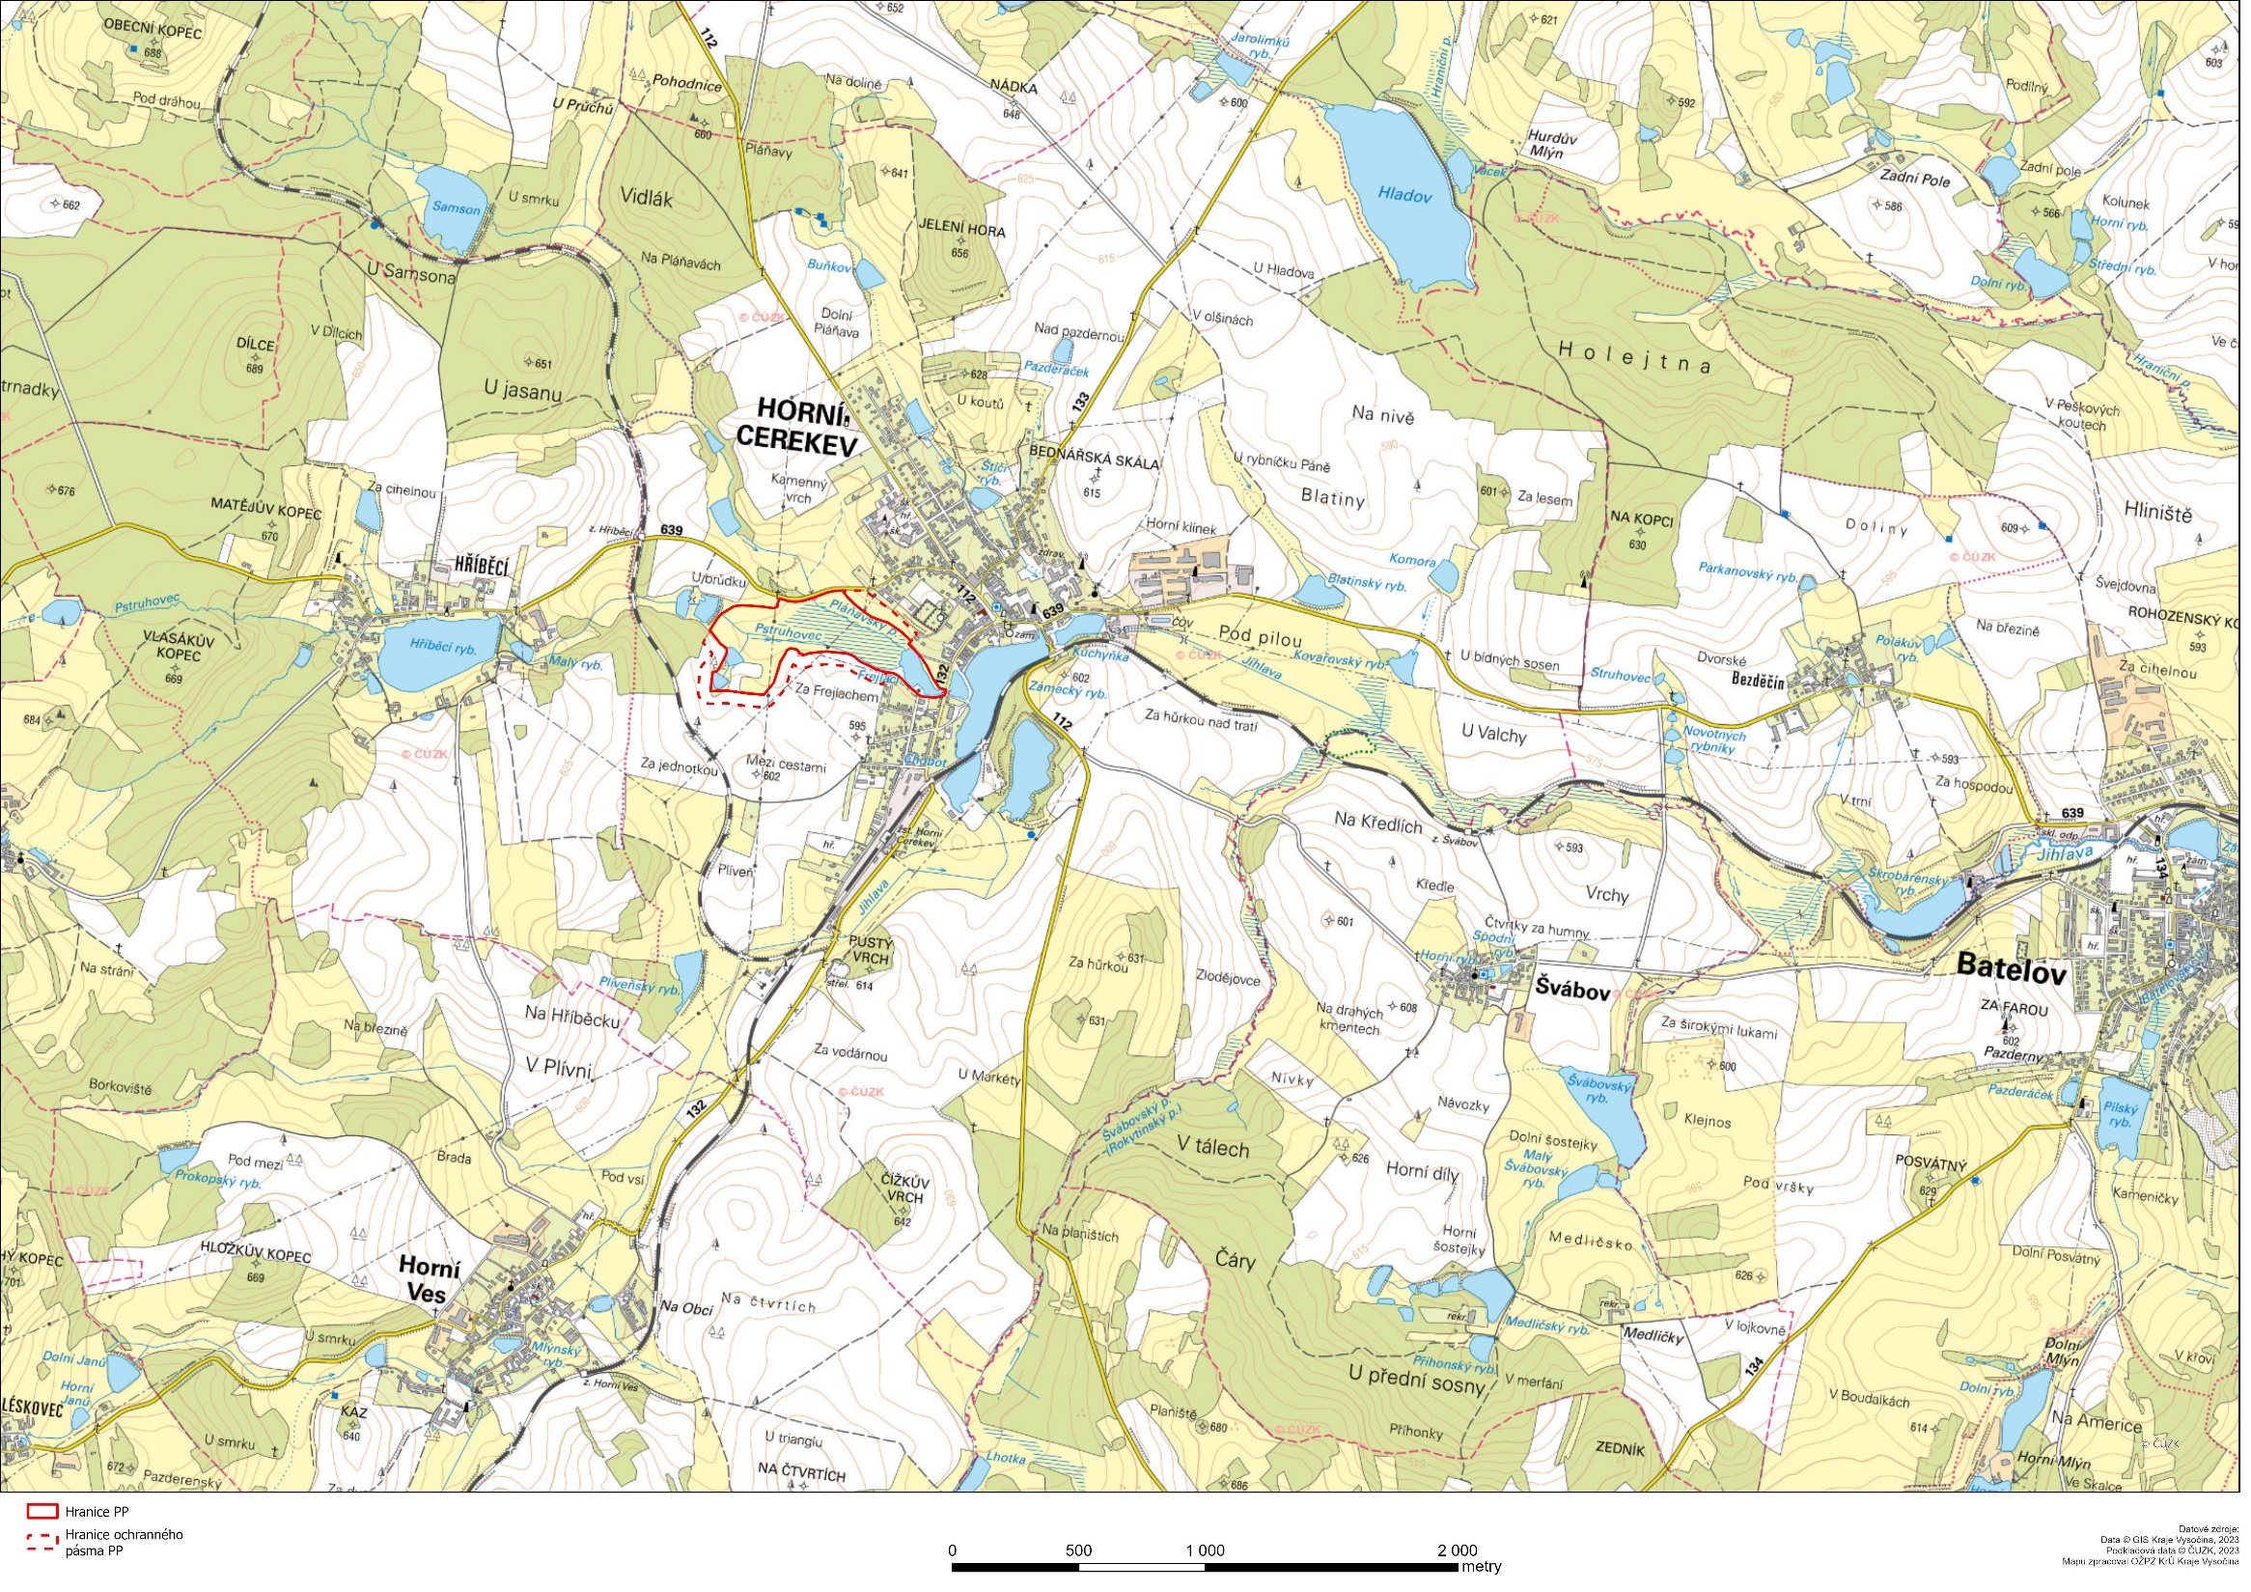

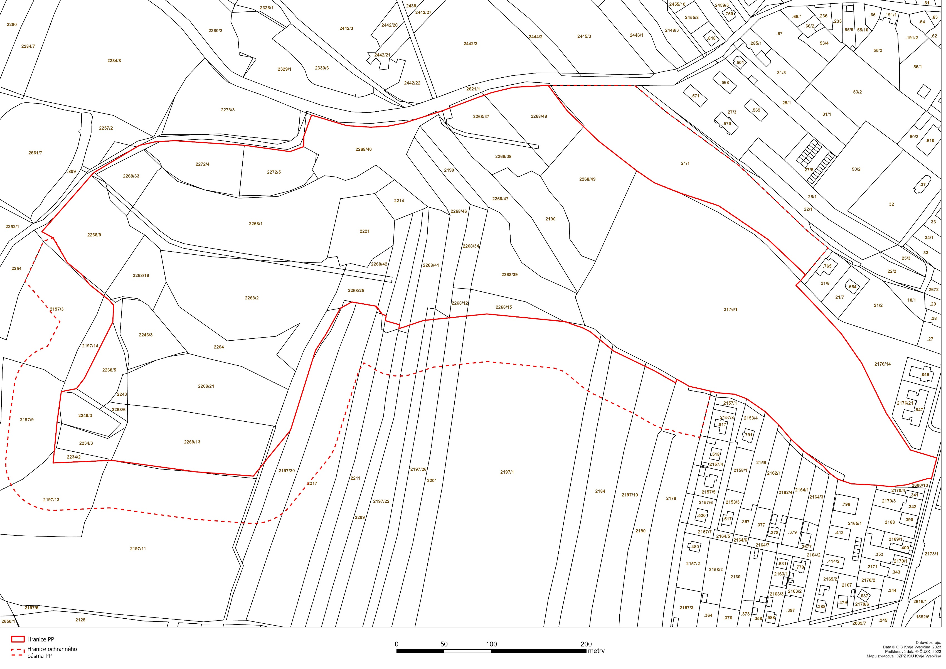

Ve smyslu zákona č. 99/2004 Sb., o rybníkářství, výkonu rybářského práva, rybářské stráži, ochraně mořských rybolovných zdrojů a o změně některých zákonů, ve znění pozdějších předpisů
Závadné látky dle § 39 odst. 1 zákona č. 254/2001 Sb., vodní zákon, ve znění pozdějších předpisů
Ve smyslu § 80 odst. 1 zákona č. 183/2006 Sb., o územním plánování a stavebním řádu (stavební zákon) a § 2 odst. 3 a § 6 zákona č. 344/1992 Sb., o katastru nemovitostí České republika (katastrální zákon), ve znění pozdějších předpisů

